Fiche méthode :

Comment récupérer un gaz ?
Mode opératoire
On souhaite récupérer, dans un tube, le gaz d’une eau gazeuse.
On remplit un tube à essais d’eau et on le retourne dans un cristallisoir rempli d’eau
La boisson gazeuse est placée dans un erlenmeyer et un tube à dégagement relie l’erlenmeyer au tube à essais rempli d’eau.

Schémas
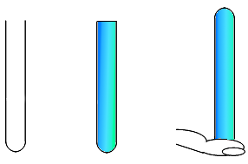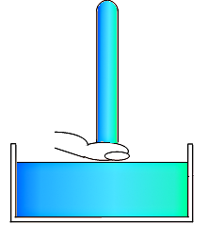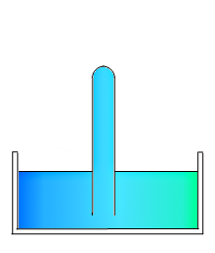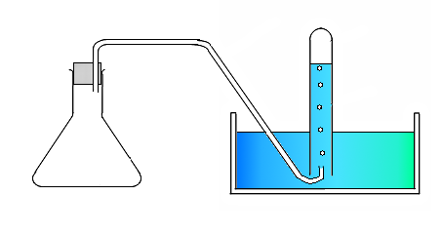
Principe

Le gaz issu de la boisson gazeuse prend la place de l’eau du tube à essais. On récupère donc le gaz par déplacement d’eau.

